HỆ THỐNG NGÂN HÀNG CÂU HỎI VÀ ĐỀ THI ONLINE

Mục tiêu
Xây dựng một hệ thống ngân hàng câu hỏi và đề thi online phục vụ cho công tác tổ chức thi cử, kiểm tra trực tuyến cho giáo viên và học sinh. Hệ thống cho phép lưu trữ, chia sẻ, cung cấp thao tác các đề thi, bài kiểm tra, câu hỏi cho người sử dụng. Đơn giản hóa việc tạo đề thi, bài kiểm tra và thực hiện các chức năng tự động chấm điểm cho giáo viên. Cho phép học sinh thực hiện tham khảo, tương tác với các đề thi, bài kiểm tra, câu hỏi trên hệ thống.

Phạm vi
Hệ thống được tạo ra nhằm đáp ứng nhu cầu liên quan đến thi cử, kiểm tra của bất kỳ giáo viên, học sinh nào.

Danh sách người/nhóm người sử dụng
STT | Nhóm người sử dụng | Mô tả
1 | Giáo viên | Người dùng có nhu cầu tạo đề thi, bài kiểm tra. Có thể đóng góp đề thi, bài kiểm tra, câu hỏi cho hệ thống.
2 | Học sinh | Người dùng có nhu cầu làm bài thi, bài kiểm tra trực tuyến. Có thể tương tác với các bài thi, bài kiểm tra, câu hỏi trên hệ thống trong phạm vi được phép.
3 | Quản trị viên | Người dùng thực hiện các chức năng quản trị nội dung hệ thống: quản lý người dùng, quản lý môn học, …

Danh sách thuật ngữ
STT | Thuật ngữ | Mô tả
Phân quyền truy cập
1 | Public | Với quyền này, bài kiểm tra; câu hỏi được truy cập bởi bất kỳ người dùng nào trên hệ thống.
2 | Protected | Với quyền này, bài kiểm tra; câu hỏi được truy cập bởi người dùng được lựa chọn
3 | Via Link | Với quyền này, bài kiểm tra; câu hỏi được truy cập bởi bất kỳ người dùng nào có Link truy cập vào bài kiểm tra; câu hỏi đó.
Loại câu hỏi
4 | Choice | Loại câu hỏi trắc nghiệm, cho phép chọn 1 đáp án
5 | Multi-Choice | Loại câu hỏi trắc nghiệm, cho phép chọn nhiều đáp án
6 | Text-Input | Loại câu hỏi tự luận, cho phép điền 1 đoạn văn bản ngắn
7

Yêu cầu chức năng

Sơ đồ luồng công việc chính
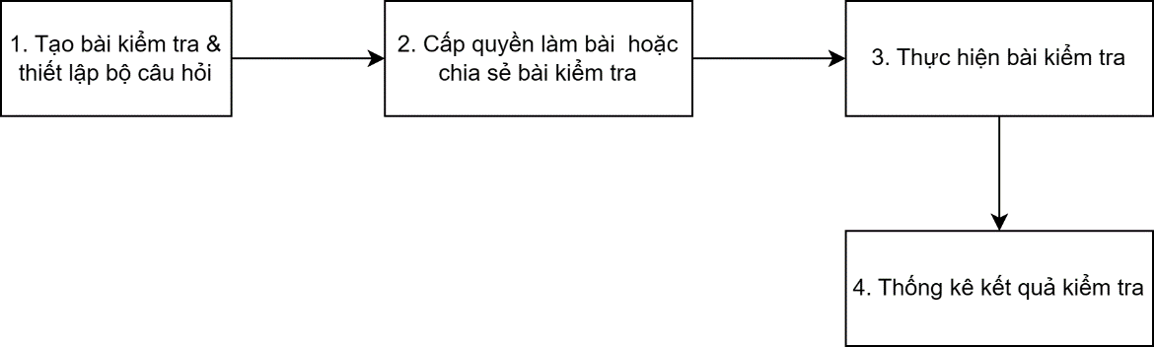

Mô hình usecases

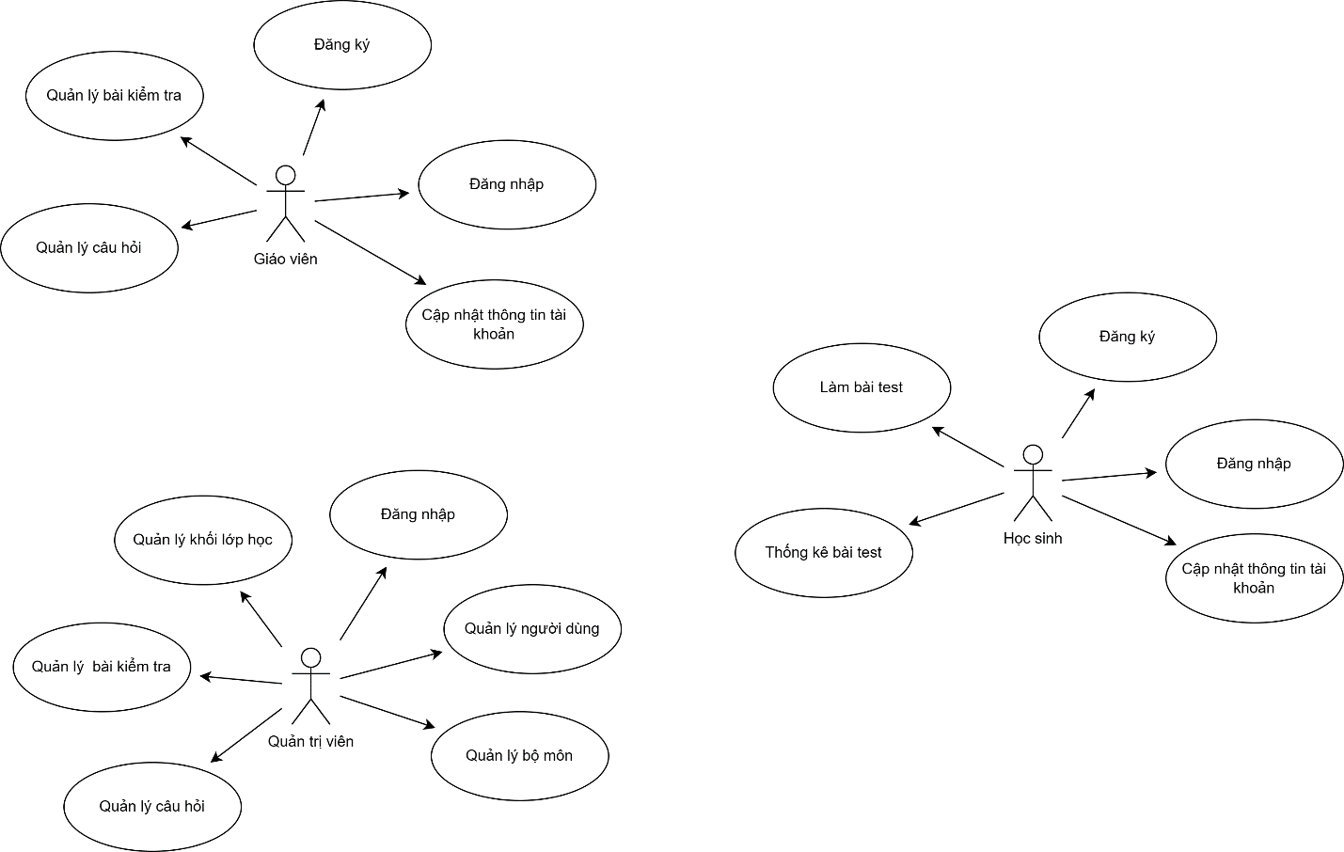

Đặc tả yêu cầu

Module Xác thực người dùng

XTND001 – Đăng ký tài khoản
Tác nhân | - Những người chưa có tài khoản giáo viên hoặc học sinh trên hệ thống
Mô tả | - Cho phép người dùng tạo 1 tài khoản trên hệ thống
Chi tiết | - Người dùng truy cập hệ thống và chọn nút “Đăng ký”  - Người dùng nhập vào các thông tin:  - Họ và tên  - Loại tài khoản: lựa chọn (“Giáo viên”, “Học sinh”)  - Email  - Tên đăng ký  - Mật khẩu  - Xác nhận mật khẩu  - Người dùng chọn “Hoàn tất”
Kết quả | - Hệ thống ghi nhận thông tin đăng ký và chuyển hướng đến trang chủ
Ngoại lệ | - Nếu đã tồn tại thông tin đăng ký: “Email”, “Tên đăng ký”, hệ thống thông báo lỗi và yêu cầu nhập lại thông tin

XTND002 – Đăng nhập
Tác nhân | - Những người đã đăng ký tài khoản trên hệ thống
Mô tả | - Cho phép người dùng đăng nhập vào hệ thống bằng tài khoản đã đăng ký trước đó.
Chi tiết | - Người dùng truy cập hệ thống và chọn “Đăng nhập”  - Người dùng nhập vào các thông tin:  - Tên đăng nhập hoặc email  - Mật khẩu  - Người dùng chọn “Đăng nhập”
Kết quả | - Nếu người dùng đăng nhập là “Giáo viên”, hệ thống chuyển hướng đến trang dành cho giáo viên.  - Nếu người dùng đăng nhập là “Học sinh”, hệ thống chuyển hướng đến trang dành cho học sinh.  - Nếu người dùng đăng nhập là “Quản trị viên”, hệ thống chuyển hướng đến trang dành cho quản trị viên.
Ngoại lệ | - Nếu thông tin tài khoản không tồn tại, hệ thống thông báo lỗi.

XTND003 – Cập nhật thông tin tài khoản
Điều kiện | - Người dùng đã đăng nhập vào hệ
Tác nhân | - Bất kỳ loại tài khoản nào
Mô tả | - Cho phép người dùng cập nhật thông tin tài khoản.
Chi tiết | - Người dùng đăng nhập vào hệ thống và chọn “Thông tin tài khoản”  - Người dùng có thể cập nhật các thông tin:  - Ảnh đại diện  - Họ và tên  - Tuổi  - Ngày sinh  - Giới tính  - Tổ chức  - Mật khẩu  - Người dùng chọn “Hoàn tất”
Kết quả | - Hệ thống ghi nhận thông tin mới và thông báo thành công.

Module Quản lý câu hỏi

QLCH001 – Danh sách câu hỏi
Điều kiện | - Người dùng đã đăng nhập vào hệ thống
Tác nhân | - Quản trị viên, giáo viên
Mô tả | - Cho phép người dùng xem danh sách câu hỏi với quyền truy cập public.  - Cho phép người dùng xem danh sách câu hỏi đã tạo hoặc được chia sẻ.  - Cho phép người dùng tìm kiếm và sắp xếp câu hỏi theo chủ đề, môn học, khối lớp, độ khó, ngày tạo.
Chi tiết | - Người dùng chọn “Ngân hàng câu hỏi” tại màn hình trang chủ.
Kết quả | - Hệ thống hiển thị danh sách câu hỏi, mỗi câu hỏi bao gồm các thông tin:  - Chủ đề câu hỏi  - Phân loại câu hỏi: 1 trong 3 loại câu hỏi  - Nội dung câu hỏi  - Bộ môn  - Khối lớp  - Rating  - Người tạo  - Các hành động:  - “Cập nhật”, “Xóa”, “Chia sẻ”, “Chi tiết”  Hành động “Cập nhật”, “Xóa”, “Chia sẻ” chỉ hiển thị khi người tạo của câu hỏi là người dùng đăng nhập

QLCH002 – Tạo câu hỏi
Điều kiện | - Người dùng đã đăng nhập vào hệ thống
Tác nhân | - Quản trị viên, giáo viên
Mô tả | - Cho phép người dùng tạo câu hỏi trên hệ thống.
Chi tiết | - Tại màn hình danh sách câu hỏi, người dùng chọn “Tạo câu hỏi”.  - Người dùng nhập các thông tin:  - Bộ môn  - Khối lớp  - Chủ đề câu hỏi: chọn 1 hoặc nhiều  - Độ khó: 3 độ khó “Nhận biết”, “Thông hiểu”, “Vận dụng”  - Loại câu hỏi  - Nội dung câu hỏi: phụ thuộc vào loại câu hỏi  - Đối với “Choice”, nhập nội dung + 4 đáp án + lựa chọn 1 đáp án đúng.  - Đối với “Multi-Choice”, nhập nội dung + n đáp án + lựa chọn 1 hoặc nhiều đáp án đúng.  - Đối với “Text-Input”, nhập nội dung + nhập đáp án đúng.  - Lời giải  - Người dùng chọn “Hoàn tất”
Kết quả | Hệ thống ghi nhận câu hỏi mới và thông báo thành công.

QLCH003 – Cập nhật câu hỏi
Điều kiện | - Người dùng đã đăng nhập vào hệ thống
Tác nhân | - Quản trị viên, giáo viên
Mô tả | - Cho phép người dùng cập nhật 1 câu hỏi trên hệ thống.
Chi tiết | - Tại màn hình danh sách câu hỏi, người dùng chọn “Cập nhật” tại 1 câu hỏi.  - Người dùng cập nhật các thông tin:  - Bộ môn  - Khối lớp  - Chủ đề câu hỏi: chọn 1 hoặc nhiều  - Độ khó: 3 độ khó “Nhận biết”, “Thông hiểu”, “Vận dụng”  - Loại câu hỏi  - Nội dung câu hỏi: phụ thuộc vào loại câu hỏi  - Đối với “Choice”, nhập nội dung + 4 đáp án + lựa chọn 1 đáp án đúng.  - Đối với “Multi-Choice”, nhập nội dung + n đáp án + lựa chọn 1 hoặc nhiều đáp án đúng.  - Đối với “Text-Input”, nhập nội dung + nhập đáp án đúng.  - Lời giải  - Người dùng chọn “Hoàn tất”
Kết quả | Hệ thống ghi nhận thông tin cập nhật và thông báo thành công.

QLCH004 – Xóa bài câu hỏi
Điều kiện | - Người dùng đã đăng nhập vào hệ thống
Tác nhân | - Quản trị viên, giáo viên
Mô tả | - Cho phép người dùng xóa 1 câu hỏi trên hệ thống.
Chi tiết | - Tại màn hình danh sách câu hỏi, người dùng chọn “Xóa” tại 1 câu hỏi.  - Người dùng chọn “Xác nhận” để thực hiện xóa
Kết quả | Hệ thống xóa câu hỏi và thông báo thành công.

QLCH005 – Chia sẻ câu hỏi
Điều kiện | - Người dùng đã đăng nhập vào hệ thống
Tác nhân | - Quản trị viên, giáo viên
Mô tả | - Cho phép người dùng chia sẻ câu hỏi cho nhiều người khác hoặc cấp quyền truy cập public.
Chi tiết | - Tại màn hình danh sách câu hỏi, người dùng chọn “Chia sẻ” tại 1 câu hỏi.  - Người dùng chọn 1 trong 2 loại phân quyền truy cập “Public”, “Protected”.  - Với “Public”, câu hỏi được chia sẻ với mọi người  - Với “Protected”, người dùng nhập những người dùng để chia sẻ  - Người dùng chọn “Hoàn tất”
Kết quả | Hệ thống ghi nhận phân quyền truy cập của câu hỏi và thông báo thành công.

QLCH006 – Nhân bản câu hỏi
Điều kiện | - Người dùng đã đăng nhập vào hệ thống
Tác nhân | - Quản trị viên, giáo viên
Mô tả | - Cho phép người dùng tạo ra 1 câu hỏi mới dựa trên 1 câu hỏi có sẵn.
Chi tiết | - Tại màn hình danh sách câu hỏi, người dùng chọn “Nhân bản” tại 1 câu hỏi.
Kết quả | Hệ thống tạo ra câu hỏi mới và thông báo thành công.

QLCH007 – Chi tiết câu hỏi
Điều kiện | - Người dùng đã đăng nhập vào hệ thống
Tác nhân | - Quản trị viên, giáo viên
Mô tả | - Cho phép người dùng xem chi tiết và thực hiện trả lời nhanh 1 câu hỏi
Chi tiết | - Tại màn hình danh sách câu hỏi, người dùng chọn “Chi tiết” tại 1 câu hỏi.  - Người dùng chọn/nhập đáp án đúng của 1 câu hỏi.
Kết quả | Hệ thống hiển thị nội dung chi tiết câu hỏi và cho phép người dùng trả lời.  Sau khi người dùng trả lời, hệ thống hiển thị đáp án đúng và lời giải của câu hỏi.

Module Quản lý bài kiểm tra

QLBKT001 – Danh sách bài kiểm tra
Điều kiện | - Người dùng đã đăng nhập vào hệ thống
Tác nhân | - Quản trị viên, giáo viên
Mô tả | - Cho phép người dùng xem danh sách bài kiểm tra với quyền truy cập public.  - Cho phép người dùng xem danh sách bài kiểm tra đã tạo hoặc được chia sẻ.  - Cho phép người dùng tìm kiếm và sắp xếp bài kiểm tra theo tên, môn học, khối lớp, ngày tạo.
Chi tiết | - Người dùng chọn “Ngân hàng đề thi, bài kiểm tra” tại màn hình trang chủ.
Kết quả | - Hệ thống hiển thị danh sách bài kiểm tra, mỗi bài kiểm tra gồm các thông tin:  - Tên bài kiểm tra  - Thời lượng  - Môn học  - Khối lớp  - Ngày tạo  - Chủ sở hữu  - Số lượt xem, số lượt tham gia làm test.  - Các hành động: “Cập nhật”, “Xóa”, “Chia sẻ”, “Xem chi tiết”, “Nhân bản”  Các hành động “Cập nhật”, “Xóa”, “Chia sẻ” chỉ hiện thị nếu chủ sở hữu bài test là tài khoản đang đăng nhập.  Hành động “Nhân bản” chỉ hiển thị nếu bài kiểm tra thuộc sở hữu người đăng nhập hoặc bài kiểm tra có quyền truy cập public.

QLBKT002 – Tạo bài kiểm tra
Điều kiện | - Người dùng đã đăng nhập vào hệ thống
Tác nhân | - Quản trị viên, giáo viên
Mô tả | - Cho phép người dùng tạo bài kiểm tra và xây dựng bộ câu hỏi cho bài kiểm tra.
Chi tiết | - Tại màn hình danh sách bài kiểm tra, người dùng chọn “Tạo bài kiểm tra”  - Người dùng nhập vào thông tin bài kiểm tra:  - Tên bài kiểm tra  - Thời lượng  - Điểm số tối thiểu để vượt qua bài kiểm tra  - Số lượt được phép làm lại  - Thời điểm bắt đầu, kết thúc bài kiểm tra  - Hiển thị đáp án đúng sau khi làm test (Checkbox)  - Mô tả  - Mật khẩu truy cập  - Môn học: lựa chọn môn học trên hệ thống  - Khối lớp: lựa chọn khối lớp trên hệ thống  - Người dùng xây dựng bộ câu hỏi bằng cách thêm, bớt câu hỏi trực tiếp trong phần tạo bài kiểm tra:  - Thêm câu hỏi: tạo câu hỏi mới hoặc lấy (clone) 1 câu hỏi trong ngân hàng câu hỏi.
Kết quả | - Hệ thống ghi nhận bài kiểm tra mới và thông báo thành công.

QLBKT003 – Cập nhật bài kiểm tra
Điều kiện | - Người dùng đã đăng nhập vào hệ thống
Tác nhân | - Quản trị viên, giáo viên
Mô tả | - Cho phép người dùng cập nhật thông tin và bộ câu hỏi cho bài kiểm tra.
Chi tiết | - Tại màn hình danh sách bài kiểm tra, người dùng chọn “Cập nhật” tại 1 bài kiểm tra  - Người dùng cập nhật các thông tin và bộ câu hỏi tương tự như phần tạo mới.
Kết quả | - Hệ thống ghi nhận thông tin được cập nhật và thông báo thành công.

QLBKT004 – Xóa bài kiểm tra
Điều kiện | - Người dùng đã đăng nhập vào hệ thống
Tác nhân | - Quản trị viên, giáo viên
Mô tả | - Cho phép người dùng cập nhật thông tin và bộ câu hỏi cho bài kiểm tra.
Chi tiết | - Tại màn hình danh sách bài kiểm tra, người dùng chọn “Cập nhật” tại 1 bài kiểm tra  - Người dùng cập nhật các thông tin và bộ câu hỏi tương tự như phần tạo mới.
Kết quả | - Hệ thống ghi nhận thông tin được cập nhật và thông báo thành công.

QLBKT005 – Chia sẻ bài kiểm tra
Điều kiện | - Người dùng đã đăng nhập vào hệ thống
Tác nhân | - Quản trị viên, giáo viên
Mô tả | - Cho phép người dùng chia sẻ bài kiểm tra cho nhiều người khác hoặc cấp quyền truy cập public.
Chi tiết | - Tại màn hình danh sách bài kiểm tra, người dùng chọn “Chia sẻ”.  - Người dùng chọn 1 trong 2 loại phân quyền truy cập “Public”, “Protected”.  - Với “Public”, bài kiểm tra được chia sẻ với mọi người  - Với “Protected”, người dùng nhập những người dùng để chia sẻ  - Với “Via Link”, người dùng sao chép đường dẫn cố định của bài kiểm tra  - Người dùng chọn “Hoàn tất”
Kết quả | Hệ thống ghi nhận phân quyền truy cập của bài kiểm tra và thông báo thành công.

QLBKT006 – Nhân bản bài kiểm tra
Điều kiện | - Người dùng đã đăng nhập vào hệ thống
Tác nhân | - Quản trị viên, giáo viên
Mô tả | - Cho phép người dùng tạo ra 1 bài kiểm tra mới dựa trên 1 bài kiểm tra có sẵn.
Chi tiết | - Tại màn hình danh sách bài kiểm tra, người dùng chọn “Nhân bản”.
Kết quả | Hệ thống tạo ra bài kiểm tra mới và thông báo thành công.

QLBKT007 – Chi tiết bài kiểm tra
Điều kiện | - Người dùng đã đăng nhập vào hệ thống
Tác nhân | - Quản trị viên, giáo viên
Mô tả | - Cho phép người dùng xem thông tin chi tiết và bộ câu hỏi của bài kiểm tra.  - Cho phép xem danh sách kết quả làm bài kiểm tra bao gồm:  - Tên người làm  - Điểm số  - Trạng thái: “Đạt” hoặc “Chưa đạt” (Dựa vào điểm số và điểm số tối thiểu của bài kiểm tra)  - Thời điểm làm bài  - Số lượt làm bài còn lại
Chi tiết | - Tại màn hình danh sách bài kiểm tra, người dùng chọn “Chi tiết”.
Kết quả | Hệ thống hiển thị màn hình chi tiết bài kiểm tra.

Module Làm & thống kê bài test

DT001 – Làm bài test
Điều kiện | - Người dùng đã đăng nhập vào hệ thống  - Bài test có quyền truy cập public hoặc được chia sẻ với người dùng trên hệ thống hoặc thông qua link.  - Bài test phải được mở trong khoảng thời gian được thiết lập.
Tác nhân | - Học sinh
Mô tả | - Cho phép người dùng làm bài kiểm tra được chia sẻ.
Chi tiết | - Người dùng chọn “Làm bài” tại 1 bài kiểm tra trên màn hình thống kê bài kiểm tra hoặc truy cập vào link chia sẻ của bài kiểm tra.  - Người dùng trả lời các đáp án và chọn “Nộp bài”.  - Người dùng có thể đánh dấu những câu hỏi phân vân.  - Khi hết thời gian làm bài, hệ thống tự động nộp bài.  - Người dùng có thể làm lại bài kiểm tra với số lần cho phép.
Kết quả | Hệ thống hiển thị màn hình làm bài kiểm tra.  Sau khi nộp bài, hệ thống thông báo kết quả làm bài, trạng thái “Đạt”, “Chưa đạt”. . Hiển thị phần thông tin đáp án đúng, sai nếu bài kiểm tra được thiết lập “Hiển thị đáp án đúng sau nộp bài”.

DT002 – Thống kê bài test
Điều kiện | - Người dùng đã đăng nhập vào hệ thống
Tác nhân | - Học sinh
Mô tả | - Cho phép người dùng xem danh sách bài test được chia sẻ và đã làm
Chi tiết | - Sau khi đăng nhập, hệ thống chuyển hướng đến màn hình danh sách bài kiểm tra.  - Người dùng có thể tìm kiếm bài kiểm tra theo tên, trạng thái: “Đã làm”; “Chưa làm”
Kết quả | Hệ thống hiển thị danh sách bài kiểm tra, mỗi bài kiểm tra bao gồm:  - Tên bài kiểm tra  - Khối lớp, môn học, chủ đề  - Thời lượng  - Thời điểm bắt đầu – kết thúc kiểm tra  - Điểm số, ngày làm bài, số lượt làm lại (chỉ hiển thị khi người dùng đã làm bài kiểm tra này ít nhất 1 lần)  - Hành động: “Xem kết quả”, “Làm bài kiểm tra”

Yêu cầu công nghệ
- Công nghệ (chọn 1 FE, 1 BE):
  - FE:
    - ReactJS
    - Vue
    - Angular
  - BE:
    - NodeJS + ExpressJS + MongoDB
    - PHP + MySQL
    - C# + SQL Server
    - Python + (PostgreSQL | MongoDB)
- Công cụ:
  - Text editor, IDE: VS Code, Visual Studio, PHP Storm, …
  - UI/UX Design: Figma, …
  - Source Control: GIT + (Github | Gitlab)
- Không giới hạn công nghệ làm cho các tính năng riêng.
- Giao diện tham khảo component: Link

